Администрацией Манского района в связи с обращением ПАО «Россети Сибирь» рассматривается ходатайство об установлении публичного сервитута в целях строительства и эксплуатации объектов электросетевого хозяйства, необходимых для технологического присоединения к сетям инженерно-технического обеспечения: «Строительство ВЛИ-0,4кВ (Л-3 ТП148-02-9) для технологического присоединения энергопринимающих устройств гаражного бокса МБУСО КЦСОН, расположенного: Манский район, с. Шалинское, ул. Гончарова, 25а, пом. 5» в отношении:
- части земельного участка площадью 40 кв. м, входящей в границы земельного участка с кадастровым номером 24:24:3001013:128, местоположение установлено относительно ориентира, расположенного за пределами участка. Почтовый адрес ориентира: Красноярский край, Манский район, с. Шалинское, ул. Гончарова, 25 из земель населенных пунктов;
- земель, государственная собственность на которые не разграничена, расположенных в границах кадастрового квартала 24:24:3001012 (площадь сервитута 6 кв. м.) по адресу: Красноярский край, Манский район;
- земель, государственная собственность на которые не разграничена, расположенных в границах кадастрового квартала 24:24:3001013 (площадь сервитута 232 кв. м.) по адресу: Красноярский край, Манский район.
Публичный сервитут устанавливается на 49 (сорок девять) лет. Публичный сервитут устанавливается на 49 (сорок девять) лет;
Адрес, по которому заинтересованные лица могут ознакомиться с поступившим ходатайством об установлении публичного сервитута и прилагаемыми к нему описанием местоположения границ публичного сервитута, подать заявление об учете прав на земельные участки: 663510, Красноярский край, Манский район, с. Шалинское, ул. Линейная, 28А каб. 317. Часы приема: понедельник - четверг с 9.00 до 15.00 (перерыв с 13.00-14.00). Срок подачи заявлений об учете прав на земельные участки – в течение пятнадцати дней со дня опубликования данного сообщения, до 06 сентября 2024г.
Сообщение о поступившем ходатайстве об установлении публичного сервитута размещено на официальных сайтах администрации Манского района https://mansky.gosuslugi.ru/ и администрации Шалинского сельсовета https://shalinskij-r04.gosweb.gosuslugi.ru/
Инвестиционная программа на 2024-2028 годы утверждена приказом Министерства энергетики РФ от 19.12.2023г. №23@»Об утверждении инвестиционной программы ПАО «Россети Сибирь» на 2024-2028 годы и изменений, вносимых в инвестиционную программу ПАО «Россети Сибирь», утвержденную приказом Минэнерго России от 24.11.2022 №27@», размещена на официальном сайте «ПАО Россети Сибирь» https://www.rosseti-sib.ru
СВЕДЕНИЯ О ГРАНИЦАХ ПУБЛИЧНОГО СЕРВИТУТА
Описание границ публичного сервитута
Местоположение границ публичного сервитута | Красноярский край, Манский р-н
Система координат | Система координат МСК-167, зона 4
Метод определения координат | Аналитический метод
Площадь земельного участка | 278 кв. м
Средняя квадратическая погрешность положения характерной точки (Mt), м | 0,1
Обозначение характерных точек границ | Координаты, м
 | Х | Y
1 | 2 | 3
1 | 599630.19 | 154949.78
2 | 599629.50 | 154948.48
3 | 599623.20 | 154951.86
4 | 599623.43 | 154952.27
5 | 599615.06 | 154955.37
6 | 599613.27 | 154957.09
7 | 599611.00 | 154957.98
8 | 599610.15 | 154960.10
9 | 599599.51 | 154970.36
10 | 599587.15 | 154996.50
11 | 599583.57 | 154994.67
12 | 599596.21 | 154967.97
13 | 599607.08 | 154957.50
14 | 599617.83 | 154950.08
15 | 599633.65 | 154944.22
16 | 599635.72 | 154947.73
1 | 599630.19 | 154949.78

Схема расположения местоположения границ публичного сервитута
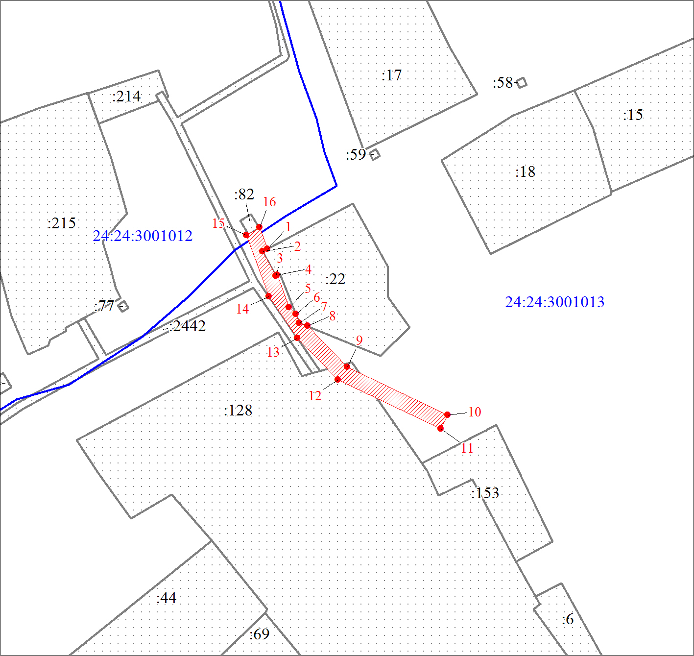
Масштаб 1:1000
Условные обозначения
 | - граница публичного сервитута | 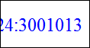 | - кадастровый номер квартала
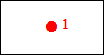 | - характерная точка границы объекта |  | - граница кадастрового квартала
 | - существующая часть границы, имеющиеся в ЕГРН сведения о которой достаточны для определения ее местоположения | 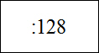 | - надписи кадастрового номера земельного участка

